Лист технических данных (TDS)
Продукт: Метилметакрилат (ММА)
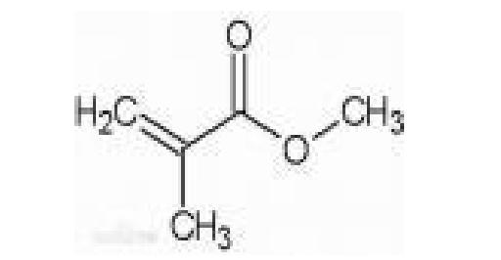

№ CAS: | 80-62-6
Молекулярная масса: | 100,12
Химическая формула: | C5H8O2
Внешний вид: | Прозрачный, бесцветный
Агрегатное состояние: | жидкость
Номер ООН: | 1247
Класс опасности ООН: | 3.2
Группа упаковки: | II.
Относительная плотность (вода = 1):0,94
Температура кипения: | 100-101°C
Температура плавления: | -50... -48°C
Температура вспышки: | 10°C

Параметр | Спецификации
Чистота, %, не менее (ГХ) | 99,8
Цвет (APHA), не более | 10
Кислота, %, не более | 0,01
Содержание воды, %, не более | 0,05
Относительная плотность (20°C), г/см3 | 0,942-0,946
Содержание ингибитора, ppm (топанол A) | 10 ± 2

